ICS 29.240.20
K 51 

中 华 人 民 共 和 国 国 家 标 准

GB/T 2317.1—2008
代替 GB/T 2317.1-2000

电力金具试验方法 第 1部分：机械试验

Test method for electric power fittings Part 1:Mechanical tests

(IEC 61284:1997,Overhead lines—Requirements and tests for fittings,MOD)

2008-09-24 发布

2009-08-01 实施

中华人民共和国国家质量监督检验检疫总局
发 布
中 国 国 家 标 准 化 管 理 委 员 会

GB/T 2317.1—2008

目 次

前 言 Ⅲ
1 范围 1
2 规范性引用文件 1
3 术语和定义 1
4 试验类别 1
5 连接金具的试验 2
6 悬垂线夹的试验 3
7 耐张线夹与接续金具的试验 5
8 预绞式金具的试验 6
9 保护金具的试验 6
10 接触金具的试验 6
11 母线金具的试验 7

GB/T 2317.1—2008

前 言

GB/T 2317《电力金具试验方法》共有4个部分，分别是
GB/T 2317.1 电力金具试验方法 第1部分：机械试验
GB/T 2317.2 电力金具试验方法 第2部分：电晕和无线电干扰试验
GB/T 2317.3 电力金具试验方法 第3部分：热循环试验
GB/T 2317.4 电力金具试验方法 第4部分：验收规则
本部分是 GB/T 2317 的第1部分。
本部分修改采用了IEC 61284;1997《架空线路——金具的要求和试验》,也考虑了我国具体情况，
增加了预绞式金具机械试验内容。
本部分和 IEC 61284:1997 相比，主要有以下区别：
——增加了均压屏蔽金具的强度、接触金具的弯曲和母线金具的试验方法；
——考虑我国具体情况，增加了预绞式金具机械试验内容；
-—按我国习惯表达进行了修改：如增加了“连接金具 机械损伤载荷及破坏载荷试验时的典 型载荷分解图”。对于增加载荷的方式，本部分采用了文字叙述，而IEC 标准采用了图示的方 式 ；
——标注中定义用语不完全一致，如IEC 中的“规定的最小破坏载荷”,在本部分中为“标称破坏载 荷”。
本部分代替 GB/T 2317.1—2000《电力金具 机械试验方法》。
本部分与 GB/T 2317.1-2000 相比，主要进行了以下修改：
—--对部分术语的定义进行了调整，使定义更为明确清晰；
——将原标准第4章标题“试验型式及试件数量”改为“试验类别”。试验类别分别用“目的”和“一
般要求”两条来定义，定义更为清楚；
——对连接金具和悬垂线夹的“试验布置”的文字内容进行了大幅修改，对试验布置的描述更为清
楚易懂，也与IEC 标准的对应部分相吻合；
——对连接金具和悬垂线夹的“判定准则”的内容进行了大幅修改，不再区分型式试验、抽样试验和 例行试验，代替以统一的判定准则；
——将6.1标题“机械损伤载荷和机械破坏载荷”修改为“机械载荷试验”;
——将原标准6.2.1和6.2.2的内容进行合并，并增加一种试验方法可供选择。
本部分由中国电力企业联合会提出。
本部分由全国架空线路标准化技术委员会(SAC/TC 202)归口。
本部分负责起草单位：国网北京电力建设研究院。
本部分参加起草单位：南京线路器材厂、浙江省电力设计院。
本部分主要起草人：薄通、徐乃管、董吉谔、陈宁、刘长青、尤传永、邹春宁、王景朝、周立宪。
本部分所代替标准的历次版本发布情况为：
—GB/T 2317-1985、GB/T 2317.1-2000。

GB/T 2317.1—2008

电力金具试验方法 第1部分：机械试验

1 范围

本部分规定了电力金具的机械试验方法。
本部分适用于额定电压10 kV 及以上架空电力线路、变电站及电厂配电装置用的电力金具(以下 简称金具)。

2 规范性引用文件

下列文件中的条款通过GB/T 2317的本部分的引用而成为本部分的条款。凡是注日期的引用文 件，其随后所有的修改单(不包括勘误的内容)或修订版均不适用于本部分，然而，鼓励根据本部分达成 协议的各方研究是否可使用这些文件的最新版本。凡是不注日期的引用文件，其最新版本适用于本 部分。
GB/T 2317.4 电力金具 验收规则 标志与包装
GB/T8287.2 高压支柱瓷绝缘子 第2部分：尺寸与特性(GB/T8287.2—1999,neq IEC 60273)
DL/T 763 架空线路用预绞式金具技术条件
DL/T 1098 间隔棒技术条件和试验方法
DL/T 1099 防振锤技术条件和试验方法
3 术语和定义

下列术语和定义适用于本部分。
3.1
机械破坏载荷 mechanical failure load
在规定的试验条件下，能施加于金具的最大载荷。
3.2
机械损伤载荷 mechanical damage load
在规定的试验条件下，金具不出现永久变形条件下所能承受的最大载荷。
3.3
标称破坏载荷 normal failure load
由需方提出或由供方规定的，金具不发生机械破坏的最小载荷。
3.4
滑移 slip
采用某种方式紧固导线的金具，在施加载荷后，导线与金具之间出现相对位移，以致试验载荷无法 继续上升时，则此现象称为滑移。
3.5
握力 holding force
对导线有紧固要求的金具，在不出现滑移现象时所能承受的最大载荷。
4 试验类别

4.1 机械型式试验

4.1.1 目 的
机械型式试验是为了确定设计特性，通常只做一次，只有在设计、材料或工艺更改时才重做。

GB/T 2317.1—2008

4.1.2 一般要求
按 GB/T 2317.4执行。试件的主要尺寸应与正式产品相同。

4.2 机械抽样试验

4.2.1 目 的
机械抽样试验是为了验证产品质量。

4.2.2 一般要求
按 GB/T 2317.4执行。金具应按批次进行抽样试验，试件应从提供验收的批量金具中随机抽样。

4.3 机械例行试验

4.3.1 目 的
机械例行试验是为了证明金具是否符合专门的技术要求，淘汰有缺陷的金具。

4.3.2 一般要求
凡需要进行例行试验的金具，应对其逐个进行非破坏性试验。

5 连接金具的试验

5.1 试验布置
被试金具应以接近于运行时受力状态进行试验布置，见图1。
若被试金具无法按实际受力状态进行试验，则可将作用在金具上的总载荷分解成若干分载荷，这些
分载荷相继作用在同一金具上，或作用在同一批样品的其他金具上，并保证这种载荷分解能符合金具的

实际受力情况，见图2。
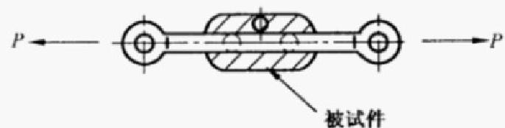
a) 挂环

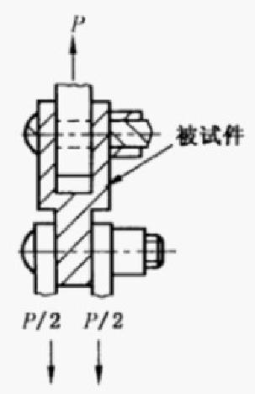
c) 挂板

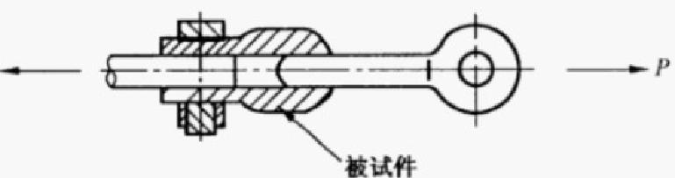
P-

b)U 形挂环
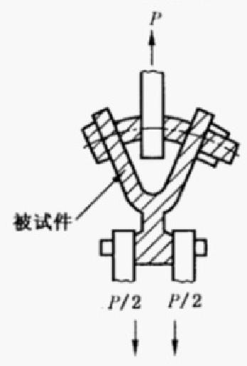
d)U 形挂板

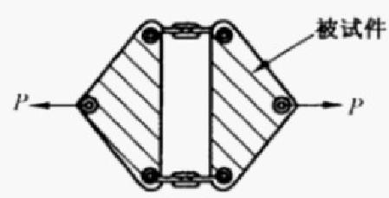

e) 二联板

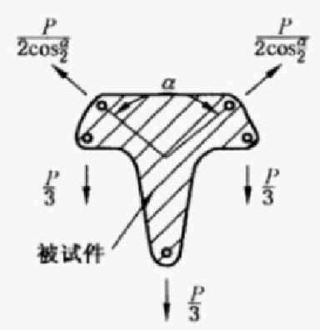
f) 三联板

图 1 连 接 金 具 机械损伤载荷及破坏载荷试验的典型布置图

GB/T 2317.1—2008

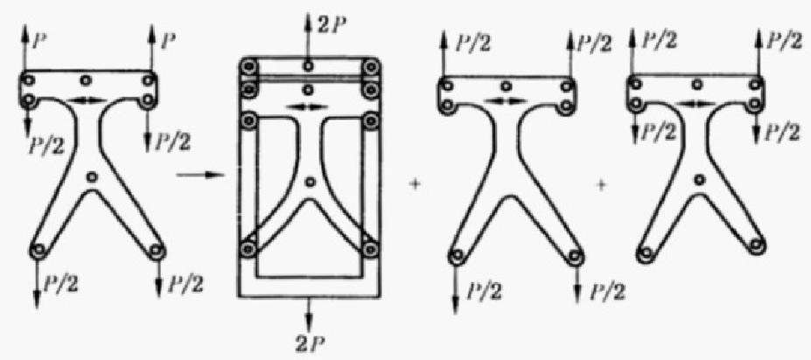

图 2 连接金具 机械损伤载荷及破坏载荷试验时的典型载荷分解图

5.2 试验步骤
a) 将金具固定在拉力试验机上，以平稳的速度施加载荷到规定的机械损伤载荷；
b) 将该载荷保持60 s, 然后卸荷，测量金具的永久变形量；
c) 再次加荷到金具的标称破坏载荷，保持60 s, 然后加荷直到金具发生破坏。如果载荷达到标称
破坏载荷的1.2倍，金具还没有发生破坏，此时可以停止试验。除非供需双方另有约定。

5.3 判定准则
在达到规定的机械损伤载荷，保持60s, 金具没有出现永久变形，且达到标称破坏载荷，保持60 s,
线夹没有出现破坏，则试验通过。

6 悬垂线夹的试验

6.1 机械载荷试验

6.1.1 试验布置

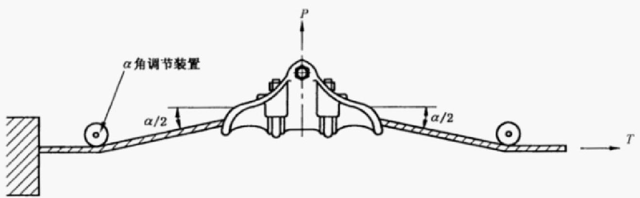
a)

以上内容仅为本文档的试下载部分，为可阅读页数的一半内容。如要下载或阅读全文，请访问：https://d.book118.com/288112074035006043

